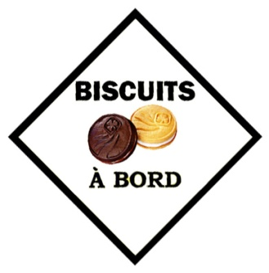
Les biscuits classiques 2017 sont arrivés!
Aux parents ou tuteurs,

La vente de biscuits des Girl Guides of Canada-Guides du Canada (GdC) constitue l’activité de financement la plus rentable au Canada.

Nous vendons des biscuits depuis 1927. Les ventes effectuées par les filles et les responsables des GdC se chiffrent annuellement à 13 millions de dollars. Les profits provenant de la vente de biscuits sont répartis comme suit (par campagne) :

Comment les profits sont utilisés

- Provinces – événements pour les filles, soutien aux membres des patrouilles pour les voyages au pays et à l’étranger, Wa-Thik-Ane (le camp des GdC), aide à l’adhésion et aux camps
- Unités – activités des unités, sorties, événements des secteurs
- Niveau national – programmes à l’intention des filles, événements pour les filles, initiatives spéciales à l’échelle nationale

Outre l’aspect financier, il y a d’autres avantages découlant de la vente de biscuits dont bénéficient les filles : cette activité leur permet de développer des compétences fort utiles comme l’esprit d’équipe, la confiance en soi, la planification et l’établissement d’objectifs, le sens des responsabilités, l’engagement auprès de la collectivité, la conscience de la sécurité, la courtoisie, la résolution de problèmes et la prise de décisions.

Nous vous invitons à soutenir votre fille et les responsables dans leur démarche de vente de biscuits des Guides. Il y a une foule de façons créatives de les vendre. Renseignez-vous auprès de la responsable de votre fille et montrez à votre fille ce que le travail d’équipe peut accomplir!

Valerie Zaloum - Commissaire provinciale
Pam Godfrey - Commissaire provinciale adjointe
Helena Green – Conseillère provinciale-Vente de biscuits
Kelly Vandzura – Conseillère provinciale adjointe-Vente de biscuits

